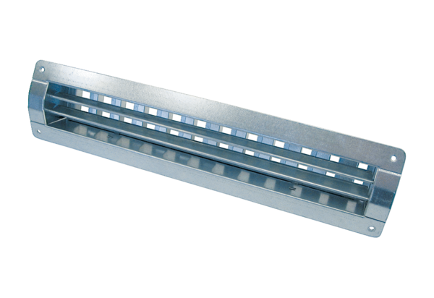Belső rács LGR 62/12Csomagolási egység: 1 darabVálaszték: C
Termékszám: 0151.0362Gyártó: MAICO

